FASES REQUERIMIENTO DE SOFTWARE

DESCRIPCION GENERAL DEL REQUERIMIENTO

PROYECTO | LAUNCH X
Nombre Requerimiento: | Abogabot
Fecha Solicitud: | 02/03/2022
Responsable(s) Solicitud: | LAUNCH X
Dependencia(s) Solicitante: | LAUNCH X
Responsable Funcional designado por el equipo de desarrollo de software: | Teresa Aguinaga

FASE DE FORMALIZACIÓN

Descripción de la Solicitud
Usuario Solicitante
Descripción:
- Es un despacho de abogados que quiere automatizar las demandas de sus clientes, esto lo harán a traves de una página web llenando un formulario.
- Al momento de llenar el formulario se manda al proceso de pago para finalizar la transacción.
- Para dar seguimiento a su demanda, el cliente crea una cuenta en la plataforma y verá el seguimiento de cada una de las actualizaciones del proceso legal.
- El administrador del sitio recbe la notificación de una nueva demanda y con los datos llenados del formulario se crea automaticamente el documento legal en formato word para empezar el proceso.
- El administrador recibe el pago y debe de ser capaz de verlo en un dashboard para ver la cantidad de ingresos recibidos.
- El administrador actualiza el proceso de la demanda y agrega comentarios en cada paso del proceso.
- Al usuario le llegan correos de notificación para saber el avance de su proceso.
- La página debe de ser responsive para poderla ver desde el celular.
- La preferncia de colores del cliente es azul marino y blanco, pero acepta propuestas.
Líder Funcional
Descripción:
- Es un despacho de abogados que quiere automatizar las demandas de sus clientes, esto lo harán a traves de una página web llenando un formulario.
- Al momento de llenar el formulario se manda al proceso de pago para finalizar la transacción.
- Para dar seguimiento a su demanda, el cliente crea una cuenta en la plataforma y verá el seguimiento de cada una de las actualizaciones del proceso legal.
- El administrador del sitio recbe la notificación de una nueva demanda y con los datos llenados del formulario se crea automaticamente el documento legal en formato word para empezar el proceso.
- El administrador recibe el pago y debe de ser capaz de verlo en un dashboard para ver la cantidad de ingresos recibidos.
- El administrador actualiza el proceso de la demanda y agrega comentarios en cada paso del proceso.
- Al usuario le llegan correos de notificación para saber el avance de su proceso.
- La página debe de ser responsive para poderla ver desde el celular.
- La preferncia de colores del cliente es azul marino y blanco, pero acepta propuestas.

FIRMAS DE ACEPTACIÓN:

________________________________ _______________________________
Nombre Responsable Solicitud Nombre Líder OTI
Dependencia Solicitante Oficina Tecnologías de la Información

ANALISIS DE REQUISITOS Y REQUERIMIENTOS
Modelamiento de Negocio
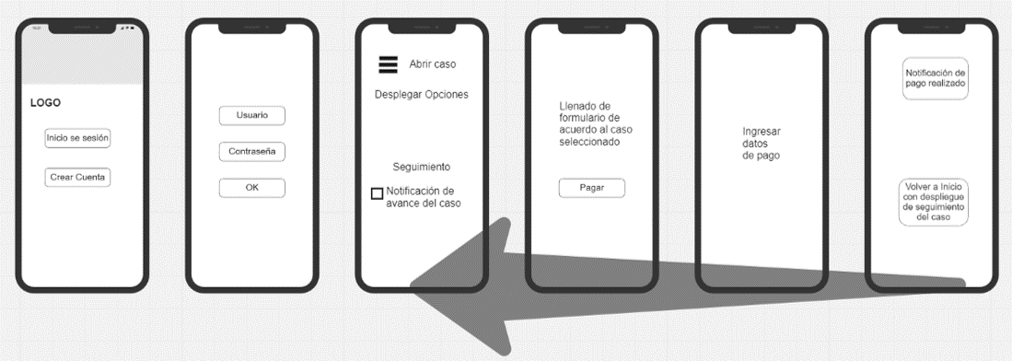
Diagrama de planeación
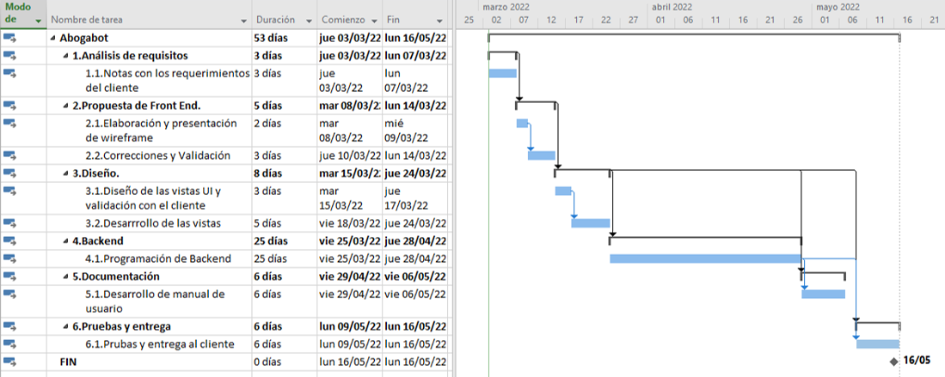

NOTA: Las fechas de planeación establecidas en este documento son aproximadas y estarán sujetas a modificaciones que surjan por control de cambios u otros factores.

FIRMAS DE ACEPTACIÓN:
Nombre | Dependencia | Teléfono | Firma

DISEÑO DE LA ARQUITECTURA DE SOLUCION

En caso de que existan excepciones asociadas a la arquitectura de referencia se debe incluir su correspondiente justificación en las vistas que aplique.

Fecha | 03/03/2022
Si utiliza convenciones para diagramas Ad hoc, por favor describirlas aquí
Prototipos de interfaces de usuario
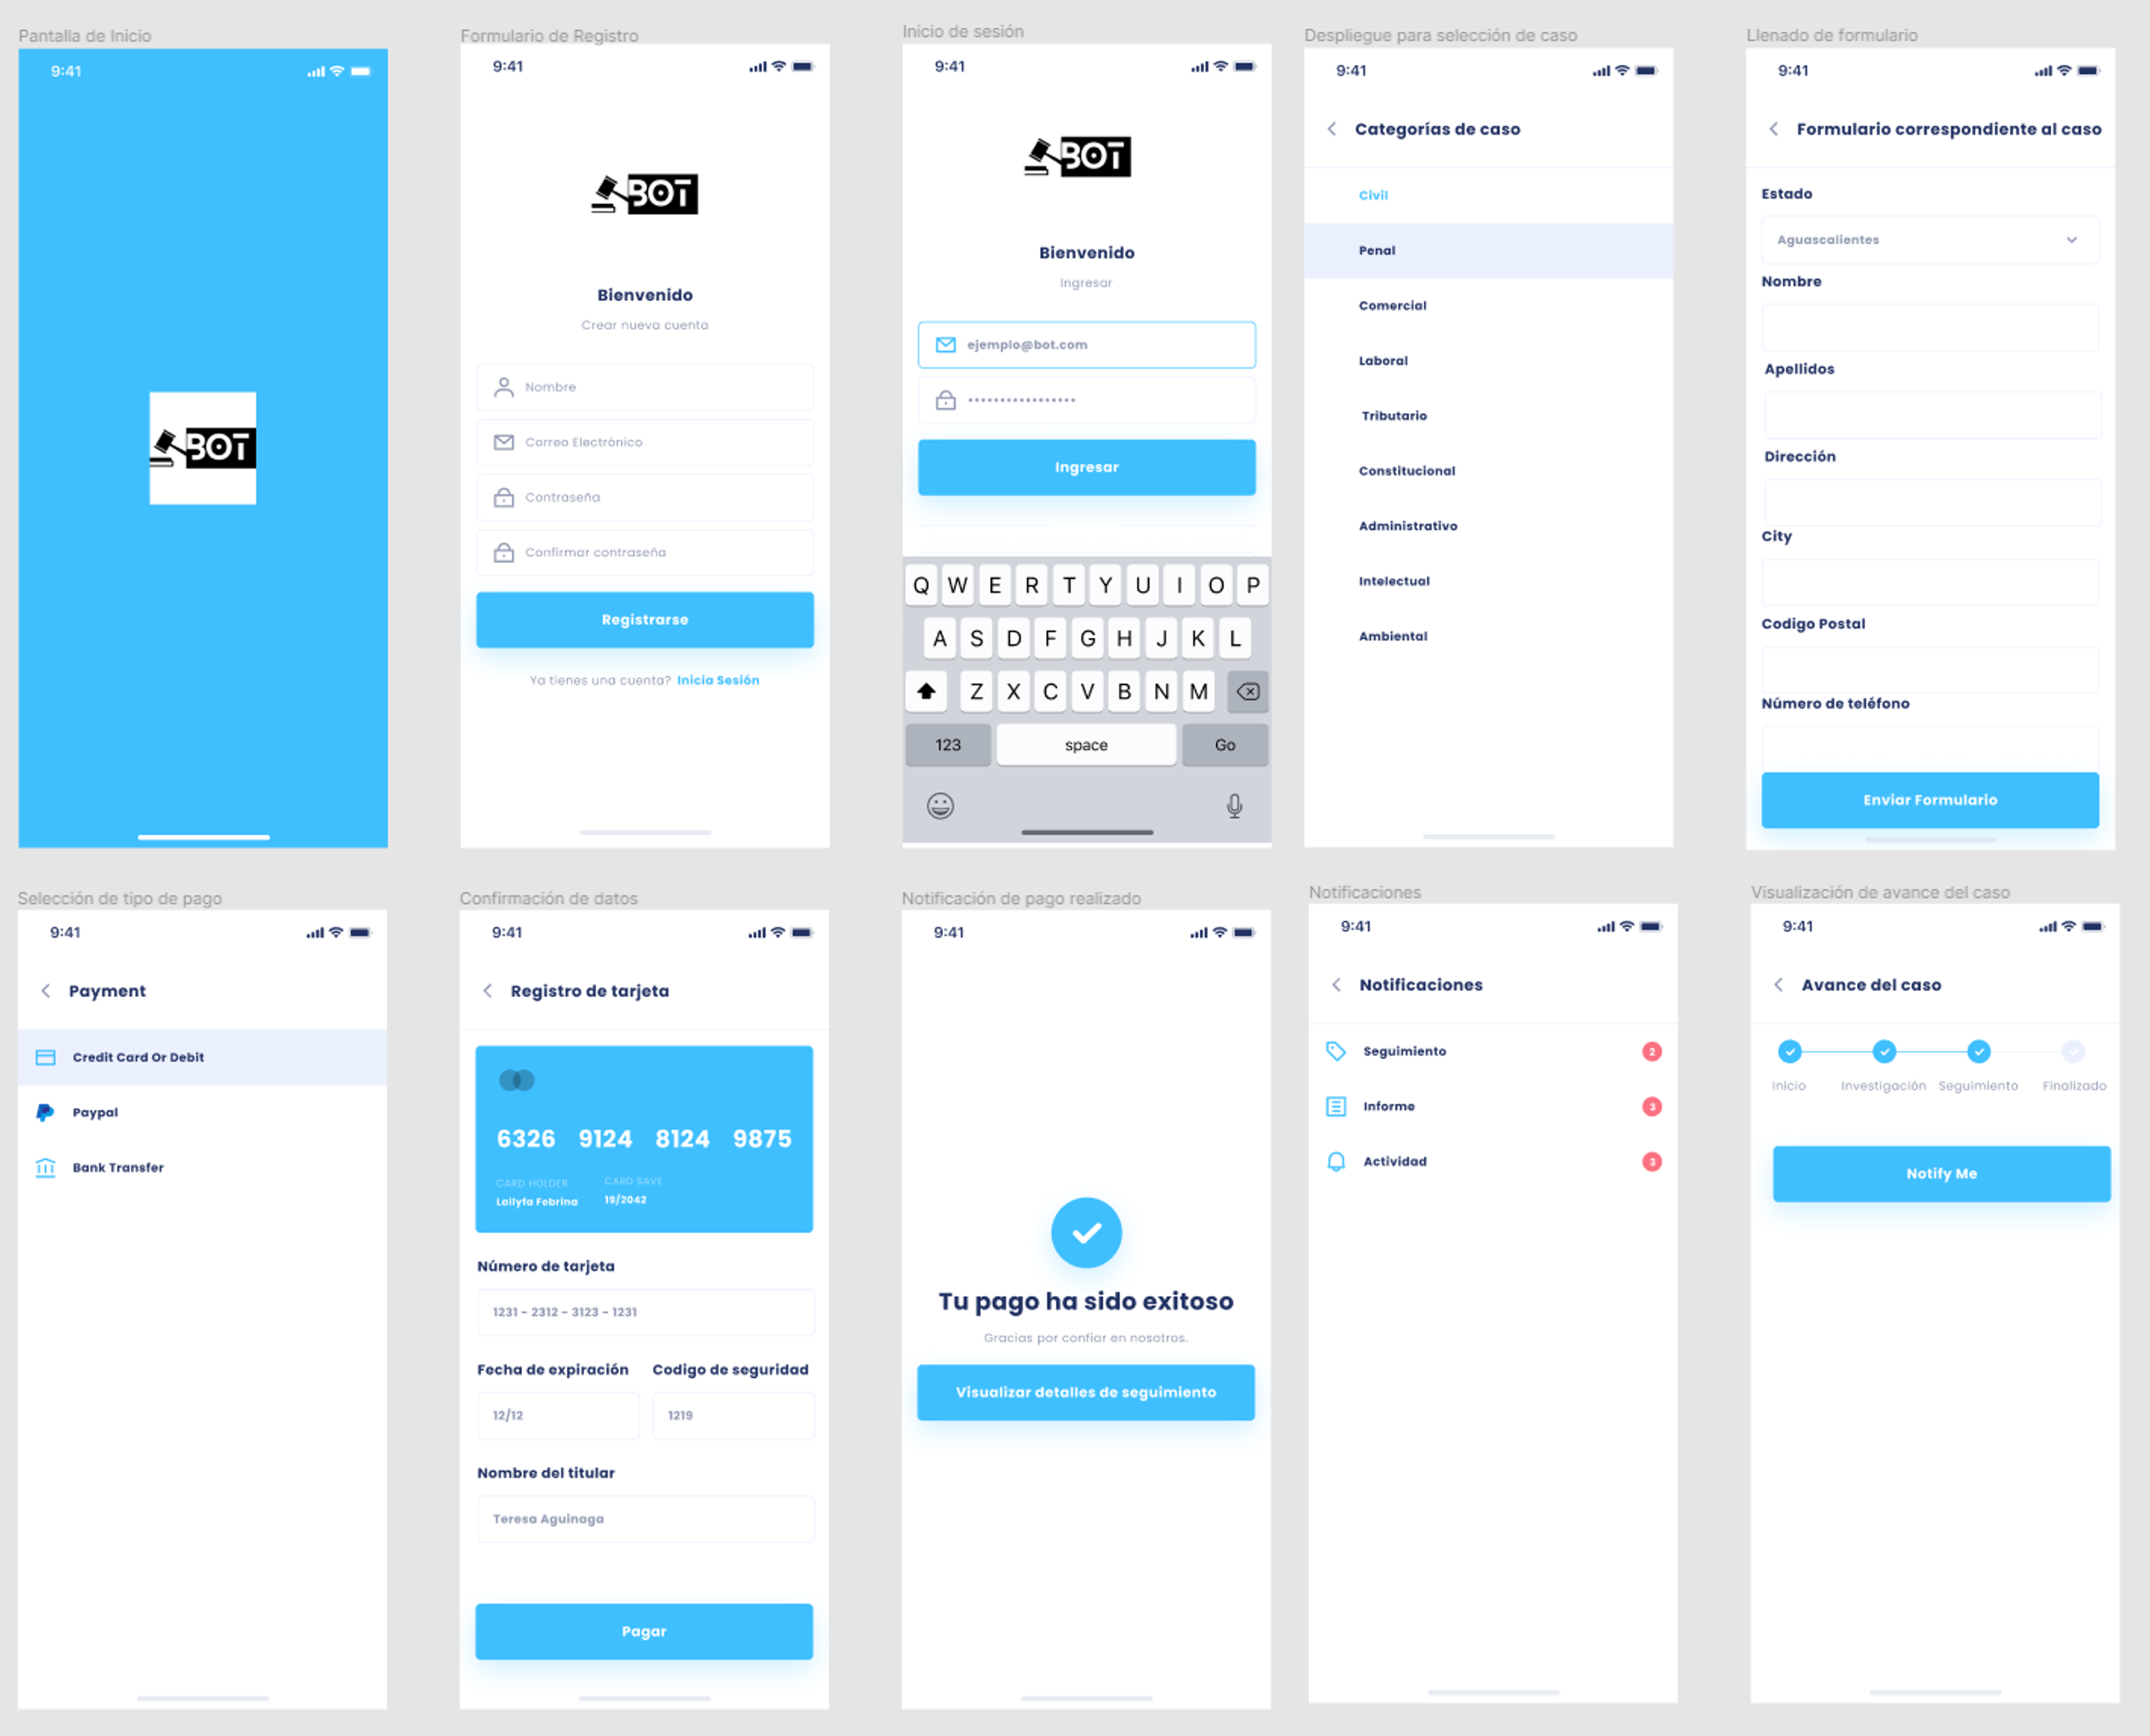

Firmas de aceptación
Nombre |  | Dependencia | Teléfono |  | Firma

Nota: En caso de considerar limitado el uso de UML, es posible utilizar diagramas Ad Hoc.

